脚本介绍：

该脚本用于测试APP启动时间测试，通过精确的一种方式，目前需要保证待测的应用程序需要有app的text显示在桌面上，是依靠app的text名称获取到应用图标的坐标后进行点击的，通过mCurrentFocus的activity去判断启动时间结束，通过冻结ui tree，再进行position点击，对点击前后的时间差即为模拟应用启动的时间，现在需要传入的就是待测应用的：应用名称app_text和应用启动界面activityName以及清除应用数据的packageName

测试前，会先将所有APP都进行授权，保证第一个Activity是应用程序的首次用户接触到的页面

针对VS680存在如下三个特殊页面情况当前脚本已做适配：

1. 特殊情况1，当是switchhdmi的时候，需要将焦点放到最底部才会显示应用名称
2. 特殊情况2，当是screencasting guide的时候，需要返回键回到Home界面
3. 特殊情况3：微信多次kill会触发安全模式，需要兼容下再Kill掉

环境配置：

1、Windows电脑

2、安装Python

3、安装python运行库：

(安装好python后打开win+r打开CMD，输入如下命令进行安装)

pip3 install pandas

pip3 install xml

pip3 install numpy

执行步骤：

1. 打开BestTestAppLaunchTime文件夹后，cmd进入到文件夹下面
2. 打开scrcpy，将桌面滑动到如下界面：

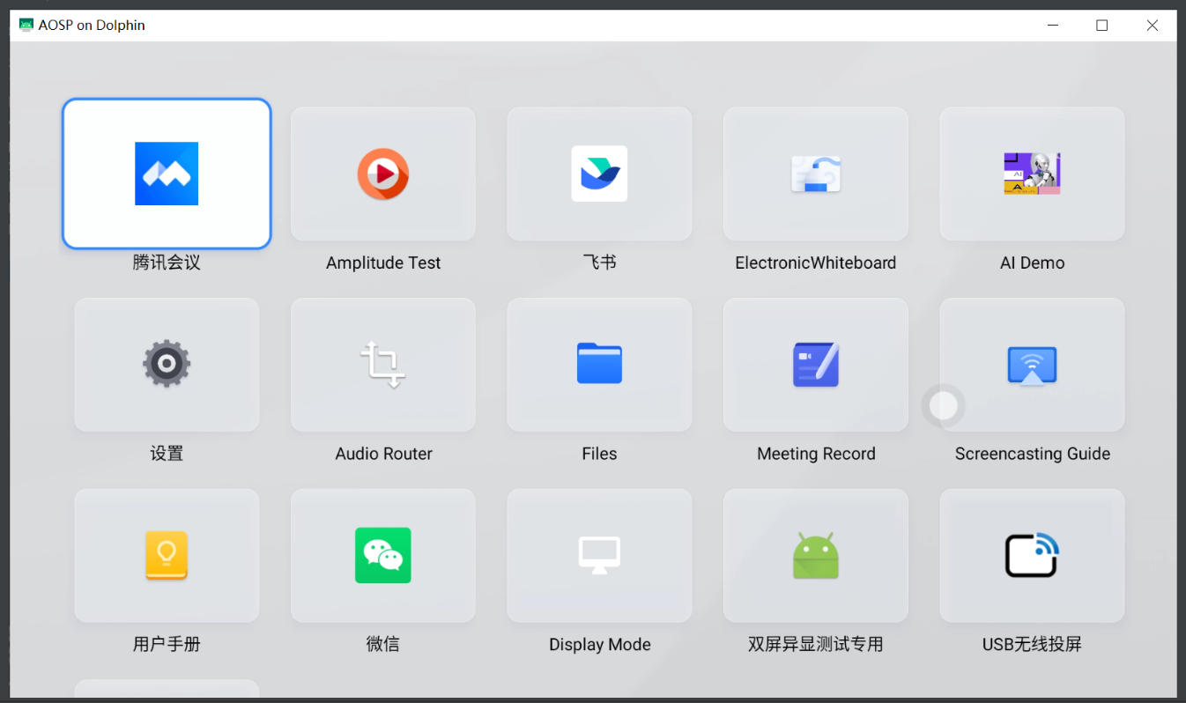

1. Python monitorLaunchTimeByTouch.py，等待运行结束
2. 测试完成后，会生成并填入结果：

